BAB 1

SURAT AKUAN PENYEBUTHARGA

LEMBAGA PEMBANGUNAN PELABURAN MALAYSIA
TINGKAT 14, MIDA SENTRAL, NO. 5
JALAN STESEN SENTRAL 5
KUALA LUMPUR SENTRAL
50470 KUALA LUMPUR.

SEBUTHARGA MIDA BIL. 18/2022
SEBUTHARGA BAGI MENJALANKAN KERJA-KERJA PENGUBAHSUAIAN BILIK PEMANDU DI TINGKAT 13 DAN RELOCATION OF WORKSTATION PEMBANTU KHAS (PA) PENGURUSAN TERTINGGI MIDA DI TINGKAT 27

Kepada:

Penyebutharga-penyebutharga,

Borang ini hendaklah dikembalikan bersama-sama dengan JADUAL HARGA di dalam SAMPUL SURAT BERLAKRI

SURAT AKUAN PENYEBUTHARGA

Kepada:

Ketua Pegawai Eksekutif
Lembaga Pembangunan Pelaburan Malaysia
MIDA Sentral, No. 5
Jalan Stesen Sentral 5
Kuala Lumpur Sentral
50470 Kuala Lumpur.

Tuan,

SEBUTHARGA MIDA BIL: 18/2022
SEBUTHARGA BAGI MENJALANKAN KERJA-KERJA PENGUBAHSUAIAN BILIK PEMANDU DI TINGKAT 13 DAN RELOCATION OF WORKSTATION PEMBANTU KHAS (PA) PENGURUSAN TERTINGGI MIDA DI TINGKAT 27
Di bawah dan tertakluk kepada Arahan Kepada Penyebutharga, saya yang menurunkan tandatangan di bawah ini adalah dengan ini mengambil bahagian sebutharga dan menawarkan untuk melaksanakan perkhidmatan di atas mengikut penentuan spesifikasi yang ditetapkan di dalam Dokumen Sebutharga.

2. Saya yang menurunkan tandatangan di bawah ini bersetuju menerima serta mematuhi dan terikat dengan semua Syarat-syarat Kontrak dan Spesifikasi Sebutharga ini dan bersetuju di atas harga yang ditawarkan RM……….............. sebagai asas perkiraan bagi pembayaran perkhidmatan yang telah dipesan oleh Lembaga Pembangunan Pelaburan Malaysia.

3. Dengan ini juga telah difahami bahawa MIDA berhak menerima atau menolak sebarang sebutharga ini, sama ada harga yang ditawarkan rendah atau tinggi atau sama dengan sebutharga-sebutharga yang lain. Saya juga bersetuju untuk menerima kesemua atau sebahagian dari item-item yang ditawarkan dan sedia mengikut kehendak dan pertimbangan MIDA. Saya juga bersetuju bahawa harga sebutharga yang saya beri ini akan sahlaku (valid) dan tidak ditarik balik dalam tempoh sembilan puluh (90) hari dari tarikh tutup sebutharga dan tiada apa-apa syarat dikenakan selepas tarikh ditetapkan.

4. Selanjutnya saya bersetuju sekiranya sebutharga saya diterima, saya akan mengikat perjanjian kontrak serta memberi bon pelaksanaan dalam tempoh empat belas (14) hari dari tarikh terima surat tawaran dari MIDA, sekiranya diarahkan.

5. Saya juga mengesahkan, setelah menyemak sendiri iaitu semua dokumen yang digunakan untuk sebutharga ini adalah yang sebenar yang terdapat di dalam Dokumen Sebutharga.

Nama Penyebutharga | :
 |  |  |  | (Tandatangan Penyebutharga)
Alamat dan Cop Rasmi Syarikat | :
Tarikh | :
Nama Saksi | :
 |  |  |  | (Tandatangan Saksi)
Alamat | :

SURAT AKUAN PEMBIDA

SEBUTHARGA BAGI MENJALANKAN KERJA-KERJA PENGUBAHSUAIAN BILIK PEMANDU DI TINGKAT 13 DAN RELOCATION OF WORKSTATION PEMBANTU KHAS (PA) PENGURUSAN TERTINGGI MIDA DI TINGKAT 27

(SEBUTHARGA MIDA NO. 18/2022)

Saya, ………...………............................................ nombor K.P. …………….................... yang mewakili syarikat ….……………………….…….……………………….................... nombor Pendaftaran syarikat …….…………………................................ dengan ini mengisytiharkan bahawa saya atau mana-mana individu yang mewakili syarikat ini tidak akan menawar atau memberi rasuah kepada mana-mana individu dalam MIDA atau mana-mana individu lain, sebagai sogokan untuk dipilih dalam sebutharga seperti di atas. Bersama ini dilampirkan Surat Perwakilan Kuasa bagi saya mewakili syarikat seperti tercatat di atas untuk membuat pengisytiharan ini.

2. Sekiranya saya, atau mana-mana individu yang mewakili syarikat ini didapati cuba menawar atau memberi rasuah kepada mana-mana individu dalam MIDA atau mana-mana individu lain sebagai sogokan untuk dipilih dalam sebutharga seperti di atas, maka saya sebagai wakil syarikat bersetuju tindakan- tindakan berikut diambil:

2.1 Penarikan balik tawaran kontrak bagi sebutharga di atas; atau
2.2 Penamatan kontrak bagi sebutharga di atas; dan
2.3 Lain-lain tindakan tatatertib mengikut peraturan perolehan Kerajaan yang berkuat-kuasa.

3. Sekiranya terdapat mana-mana individu cuba meminta rasuah daripada saya atau mana-mana individu yang berkaitan dengan syarikat ini sebagai sogokan untuk dipilih dalam sebutharga seperti di atas, maka saya berjanji akan dengan segera melaporkan perbuatan tersebut kepada pejabat Suruhanjaya Pencegahan Rasuah Malaysia (SPRM) atau balai polis yang berhampiran.

Yang Benar,

……….................…………..
Nama :
No. KP :
Cop Syarikat :

Appendix A
BAB 2

KEPERLUAN KERJA

SEBUT HARGA KERJA-KERJA PENGUBAHSUAIAN BILIK PEMANDU DI TINGKAT 13 DAN RELOCATION OF WORKSTATION PEMBANTU KHAS (PA) PENGURUSAN TERTINGGI MIDA DI TINGKAT 27

SUMMARY SCOPE OF WORK REQUIREMENTS
Driver’ s Room level 13 |  | No. Of Unit | Description
Workstation
1. | Work Station Driver follows specification. | 12 | Refer Attachment I
2. | Chairs | 12 | Refer Attachment I
Civil and M&E Scope of Work
3. | Demolish existing gypsum board and relocate electrical switch. | 1 lot | Refer Layout
Electrical Works & Local Area Network (LAN)
4. | Wiring Electrical Power Socket c/w MCB for 12 workstation (Schneider 2 gang 13 amp) | 12 | Follow standard requirement MS1979
Flooring
5. | Carpet tile | 1 lot | Brand floorplan (P150053)
PA Workstation at Level 27 |  | No. Of Unit | Description
Civil and M&E Scope of Work
1. | Take off and reassemble existing workstation at the new location | 1 | Refer Layout
Flooring
2. | Carpet tile | 1 Lot | Brand floorplan (P150053)
Electrical Works & Local Area Network (LAN)
3. | LAN Cabling c/w faceplate, etc. | 3 | The Actassi 4- pair Category 6 (POE)
4. | Electrical Cabling c/w MCB | 1 | Follow standard requirement MS1979
5. | Analog line for fax machine | 1 | Follow existing specification

M&E REQUIREMENT
No | Item
1. | Electrical Wiring
 | Installation, Testing and Commissioning
- Electrical power Cabling (incl. new MCB sufficient Amp)
    - Propose numbers of power:
    - Officer’s - 1 electrical power 2.5 mm for each workstation .

IT REQUIREMENT
No | Item
1. | Local Area Networks (LAN)
 | Installation, Testing and Commissioning
- LAN Cabling (incl. UTP face plate)
    - Propose numbers of power source (PWR)/UTP port :
    - Officer - 3 UTP each workstation
- Analog line Cabling for Fax machine line.

PROPOSED ID FURNITURE AND FURNISHING
A. Work Station Driver
(a) | FURNITURE | UNIT
 | - Work station Driver | 12
 | - Chairs | 12

Attachment l
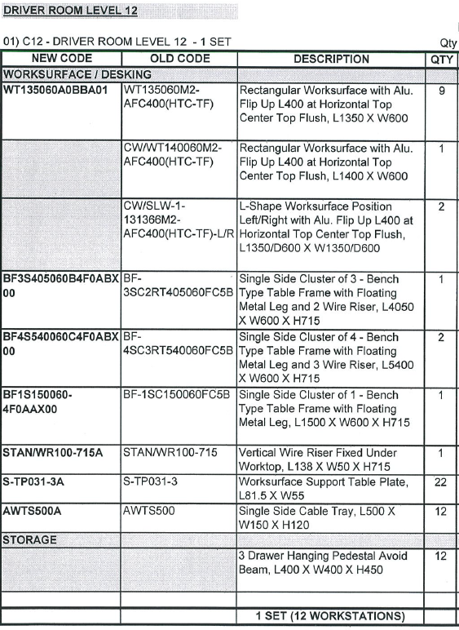
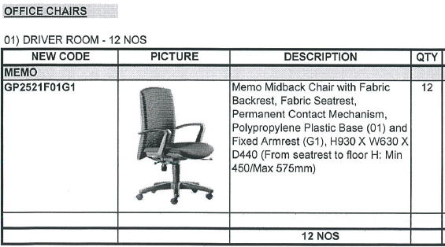

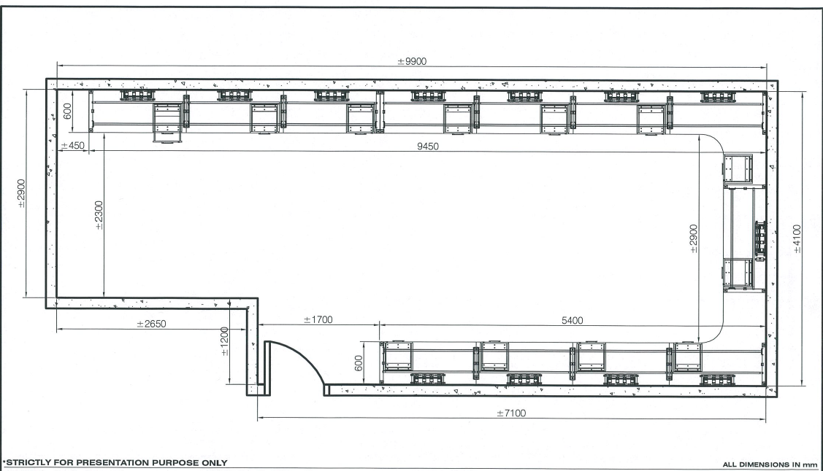

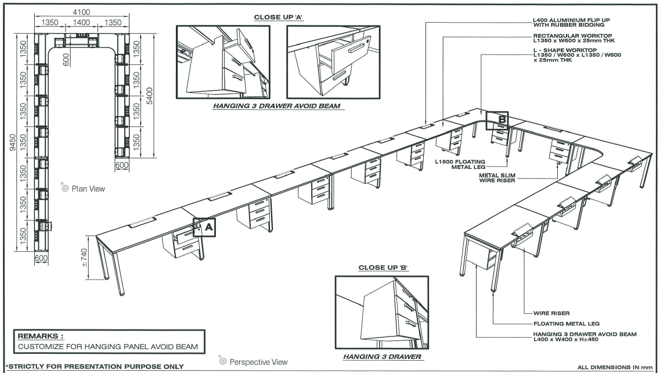

FLOORPLAN DAN LOKASI PENGUBAHSUAIAN
BILIK PEMANDU TINGKAT 13
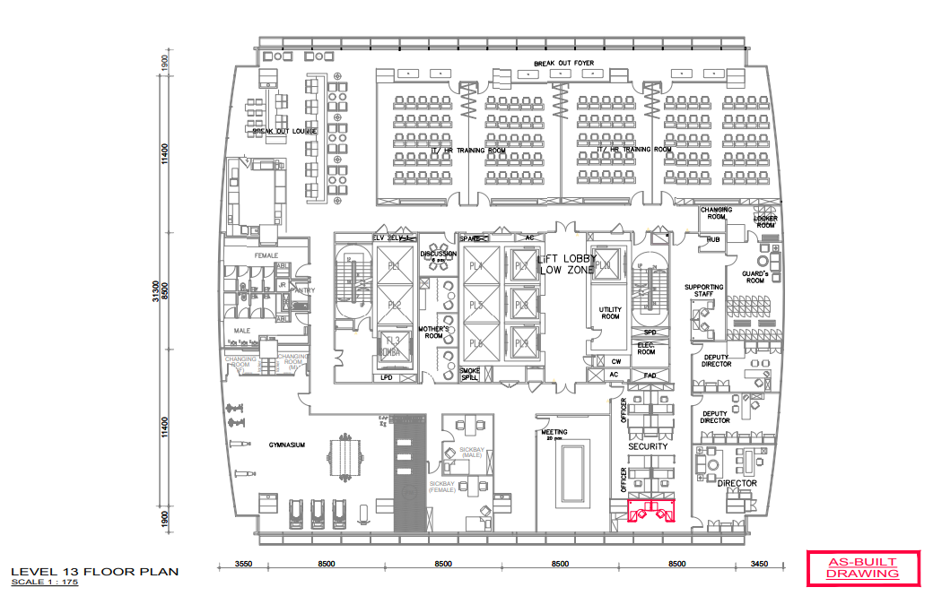

WORKSTATION PA TINGKAT 27
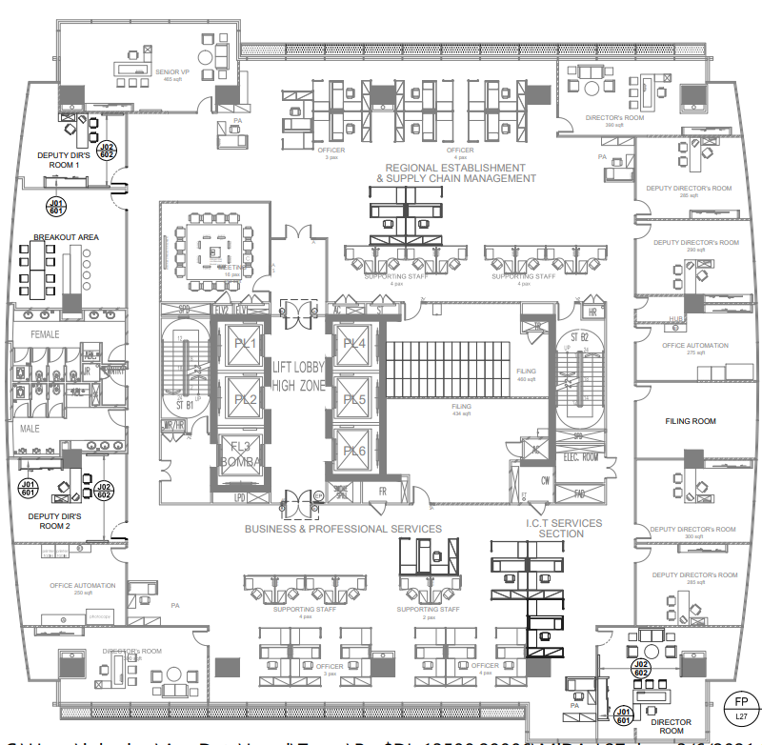

BAB 3
BORANG JADUAL HARGA

SEBUT HARGA KERJA-KERJA PENGUBAHSUAIAN BILIK PEMANDU DI TINGKAT 13 DAN RELOCATION OF WORKSTATION PEMBANTU KHAS (PA) PENGURUSAN TERTINGGI MIDA DI TINGKAT 27
No. | Deskripsi | Kuantiti | Harga (RM) (termasuk 6% SST)
- Driver’s Room level 13
Workstation
1. | Work Station Driver follows specification. | 12
2. | Chairs | 12
Civil and M&E Scope of Work
3. | Demolish existing gypsum board and relocate electrical switch. | 1 lot
Electrical Works & Local Area Network (LAN)
4. | Wiring Electrical Power Socket c/w MCB for 12 workstation (Schneider 2 gang 13 amp) | 12
Flooring
5. | Carpet tile | 1 lot
- PA Workstation at Level 27
Civil and M&E Scope of Work
1. | Take off and reassemble existing workstation at the new location | 1
Flooring
2. | Carpet tile | 1 Lot
Electrical Works & Local Area Network (LAN)
3. | LAN Cabling c/w faceplate, etc. | 3
4. | Electrical Cabling c/w MCB | 1
5. | Analog line for fax machine | 1
Other
10. | Testing & Commissioning | lumpsump
11 | As-built Drawing | lumpsump
Keseluruhan (RM)
Tempoh Siap Kerja : Lapan (8) minggu

BAB 4

- PENGALAMAN/PROFIL SYARIKAT

Senarai projek yang sama yang telah disiapkan dalam tempoh tiga tahun terakhir mengikut kronologi:-
No. | Butiran Kontrak | Nama Pelanggan  dan Alamat | Jumlah  Kontrak (RM) | Tarikh Siap

- PROJEK YANG SEDANG DILAKSANAKAN

Senarai projek :-
No. | Butiran Kontrak | Nama Pelanggan & Alamat | Jumlah Kontrak (RM) | Tarikh Mula | Tarikh Dijangka Siap | % Kemajuan

BAB 5

BUTIR-BUTIR PENYEBUTHARGA & MAKLUMAT KEWANGAN SYARIKAT

Syarikat perlu mengisi dengan lengkap semua seksyen dalam borang ini. Sekiranya ruang tidak mencukupi, maklumat boleh dikemukakan dalam kertas berasingan.
- MAKLUMAT AM

 | Nama Syarikat |  |  | :
 | Alamat |  |  | :
 | No. Telefon |  |  | :
 | No. Faks |  |  | :
 | Emel |  |  | :
 | Tarikh Pendaftaran / Penubuhan |  |  | :
 | No. Daftar Syarikat / Perniagaan |  |  | :
 | Tempat Pendaftaran/ Penubuhan |  |  | :
 | Komposisi Pemegang Saham |  |  | :
 |  | No. | Nama Pemegang Saham |  |  | Jawatan | % Pegangan

  - Peratusan Penyertaan Bumiputera : ________ (%). (Sila kemukakan maklumat lanjut atau salinan sah pendaftaran sebagai Pembekal Bumiputera dengan Kementerian Kewangan).

  - Maklumat Pendaftaran Kementerian Kewangan

No. | No. Pendaftaran | No. bidang | Butiran / Keterangan | Tempoh Sah

Nota : Sila lampirkan salinan sijil pendaftaran.

  - Struktur Modal Syarikat :

- Modal Dibenarkan | :
- Modal Berbayar | :

B. KEWANGAN
- Ringkasan aset dan tanggungan berdasarkan akaun yang diaudit bagi tiga (3) tahun terakhir.

Tahun Kewangan: | 2019  (RM) | 2020  (RM) | 2021  (RM)
- Jumlah Aset
- Aset Semasa
- Jumlah Tanggungan
- Tanggungan Semasa
- Nilai Bersih
- Modal Kerja

    - Bank-bank Utama:

No. | Nama Bank & Alamat | Jenis Akaun
1.
2.
3.

    - Kemudahan Kredit (Jenis dan jumlah kredit yang boleh disediakan oleh syarikat:)

No. | Jenis Kemudahan Kredit | Bank/Institusi Kewangan | Jumlah (RM)
1.
2.
3.

Nota:
Penyata Bank bagi tempoh tiga (3) bulan terakhir hendaklah disertakan bersama-sama serahan borang sebutharga
LAMPIRAN SEMAKAN

SENARAI SEMAKAN

SEBUT HARGA KERJA-KERJA PENGUBAHSUAIAN BILIK PEMANDU DI TINGKAT 13 DAN RELOCATION OF WORKSTATION PEMBANTU KHAS (PA) PENGURUSAN TERTINGGI MIDA DI TINGKAT 27

SEBUTHARGA MIDA BIL: 18/2022

Sila tandakan ( √ ) bagi Dokumen-dokumen yang disertakan.

Bil. | Perkara / Dokumen | Semakan oleh Syarikat | Semakan oleh  MIDA
 | Salinan Sijil Akuan Pendaftaran dari Kementerian Kewangan (MOF)
 | Salinan Sijil Akuan Bumiputera dari Kementerian Kewangan (MOF)
 | Salinan Sijil Berdaftar Dengan Suruhanjaya Syarikat Malaysia (SSM)
 | Surat Akuan Penyebutharga (Bab 1)
 | Surat Akuan Pembida (Bab 1)
 | Jadual Harga (Bab 3)
 | Pengalaman Syarikat (Bab 4)
 | Butir-Butir Penyebutharga & Maklumat Kewangan Syarikat (Bab 5)
10. | Penyatan Kewangan Bagi 3 tahun terakhir
11. | Penyata Bulanan Akaun bagi 3 bulan terakhir
12. | Lain-lain Sekiranya Ada (Sila Nyatakan)

PENGESAHAN OLEH SYARIKAT

Dengan ini saya mengesahkan bahawa saya telah membaca dan memahami semua syarat-syarat dan terma yang dinyatakan di dalam dokumen sebut harga. Semua maklumat yang dikemukakan adalah benar.

Tandatangan | : | .....................................................................................
Nama | : | .....................................................................................
Jawatan | : | .....................................................................................
Tarikh | : | .....................................................................................

PENGESAHAN OLEH MIDA

Jawatankuasa Pembuka Sebut Harga mengesahkan penerimaan dokumen bertanda kecuali bagi perkara bil. .......................................... (jika ada) :-

Tandatangan | : | .....................................................................................
Nama | : | .....................................................................................
Jawatan | : | .....................................................................................
Tarikh | : | .....................................................................................

